一．温馨提示
一．投标人需按投标资料模版内容编辑投标文件，不得更改模板格式及内容。
二．投标人需留意投标截止时间，超过投标时间投交的投标文件作无
效处理（以现场收到或邮寄收到时间为准）。
三．投标资料按投标资料模板编制页码，每页盖章并装订成册。
四．投标资料需放入文件袋密封，外贴密封条并盖章。
五．招标文件中标有“★”的地方均被视为实质性响应条款，必须一一响应。若有一项带“★”的指标要求未响应或不满足，将按投标无效处
二．密封条模版

密 封 条
（适合所有模版）

2026年XXX第X批序号X投标资料
XXX公司
联系人：XXX 电话：XXXXX

三．投标资料模板

2026年公开询比第六批
投标资料

项目名称： 医技综合楼楼顶制作安装LED发光字标识项目
投标供应商：（盖章）

一、报价表

序号 | 项目名称 | 单位 | 数量 | 预算金额（元） | 报价金额  （元） | 备注
1 | 医技综合楼楼顶制作安装LED发光字标识项目 | 批 | 1 | 72162.50

公司名称：（盖章）
联系人：
联系电话：
日 期： 年 月 日

二、投标方提供相关资质证明（可扫描，盖章）。

需提供《营业执照》

三、授权委托证明书（如联系人为法人代表，可不提供此项）
廉江市人民医院：
（投标方全称）法定代表人（姓名）兹授权（授权代表姓名）为授权代表，参加贵方采购项目。
（授权代表姓名）以我单位的名义并代表我单位全权处理贵院采购活动中的一切事宜，其在本项目采购活动中的一切行为对我单位具有法律约束力。
有效期限：年月日至年月日

单位名称（公章）：
法定代表人（签字或签章）：
日期：年月日
授权代表（签字或签章）：
日期：年月日
提示：请将授权代表身份证复印件（正反面）粘贴在此处，并加盖公章。

四、承诺函
致：廉江市人民医院
对于本项目，我方郑重承诺满足以下要求：
标的提供的时间 | 签订合同后完成5天内供货。
标的提供的地点 | 廉江市人民医院医技综合楼楼顶
付款方式 | 1、双方办理竣工验收手续后，乙方向甲方提交完整的竣工结算资料，提交相关的竣工手续交接文档，甲方在取得合规发票以及附件材料后，甲方于45个工作日内支付至合同总价的97%。  2、剩余合同总价的3%于质量保修期满后（自竣工验收合格之日起算），在乙方根据合同约定全面履行保修责任后，甲方于15个工作日内向乙方支付。
验收要求 | 1、字是否按照要求的字体制作  2、字体材质及工艺是否符合  3、字体是否正常发光  4、字体单字尺寸是否符合
售后要求 | 1.项目整体保修期1年，保修期自验收合格之日起计算。  2.乙方在产品使用期内，负责全面的维保服务，保修期内维保服务费用含在报价内。  3.响应时效：在接报后1小时内响应，4小时内到达现场，48小时内处理完毕。若在48小时内仍未能有效解决，将免费提供同档次的货物给予甲方临时使用。  4.平均排除故障时间为1小时，电气设备到场无法修复须在24小时内免费提供同型号备机。

公司名称：（盖章）
日 期： 年月 日

五、详细评审
评审因素 | 评审标准 |  | 响应情况  （填写满足或不满足）
分值构成 | 技术部分58分 |  | 响应情况  （填写满足或不满足）
分值构成 | 商务部分12分 |  | 响应情况  （填写满足或不满足）
分值构成 | 报价得分30分 |  | 响应情况  （填写满足或不满足）
技术部分  （58分） | 每满足一条技术参数得4.5分（45分）   | 1、安装位置：廉江市人民医院医技综合楼楼顶；
技术部分  （58分） |  | 2、字体名称及数量：“暨南大学附属第一医院北部湾医院”15个字，其中“暨南大学”4个字单字尺寸为1.6M x2.4 M；附属第一医院北部湾医院11个字单字尺寸为1.33 Mx1.96M。
技术部分  （58分） |  | 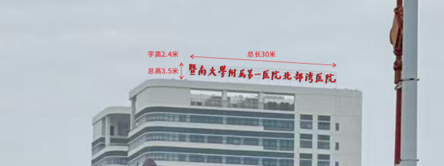  3、字体材质及工艺材质、工艺:3MM铝合金板、冲孔字蓝景LED灯珠12V红色发光，面板下沉1.5cm,边高8cm,字面氟炭烤漆，上角耳效果图例:  钢结构支架：规格6m*32m ；材料参数50mm*50mm热镀锌角铁  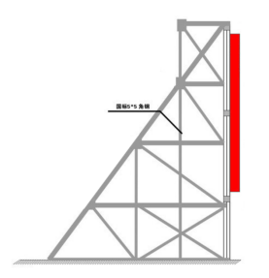
技术部分  （58分） |  | 4、项目包含安装调试服务、运输、安装所需材料及税金等；
技术部分  （58分） |  | 5、项目需高空安装，安装人员持高空作业证上岗；
技术部分  （58分） |  | 6、安装材料包含但不限于配电箱、铜电线（阻燃）、线管、定时开关、电源变压器、漏电保护断路器。(具备防水级别)；
技术部分  （58分） |  | 7、所需主材需提供出厂合格证；
技术部分  （58分） |  | 8、安装过程需符合《钢结构工程施工规范》、《电气装置安装工程规范》及相关安全施工规范；
技术部分  （58分） |  | 字体按照以下字体制作。  9、暨南大学  
技术部分  （58分） |  |   10、附属第一医院北部湾医院
技术部分  （58分） | 安装方案  (13分) | 根据投标人提供的安装方案进行综合评分。  1、有安装方案，优于满足项目需求，得13分；  2、有安装方案，完全满足项目需求，得9分；  2、有安装方案，基本满足项目需求，得5分；  3、有安装方案，不能完全满足项目需求，得1分；  4、未提供不得分。 | 资料附后
商务部分(12分) | 同类项目业绩 | 2022年1月1日（以合同签订时间为准）至今，供应商承接同类项目业绩，每提供一项同类项目业绩得4分，最高12分。注：需提供同类项目业绩合同复印件加盖公章，不提供不得分。 | 资料附后
投标报价(30分) | 投标报价得分 | 投标价格最低的有效投标报价为评标基准价，其价格分为满分。其他投标人的价格分统一按照下列公式计算（保留二位小数）：投标报价得分=( 评标基准价/投标报价)×价格权值）

